Modelo Conceitual

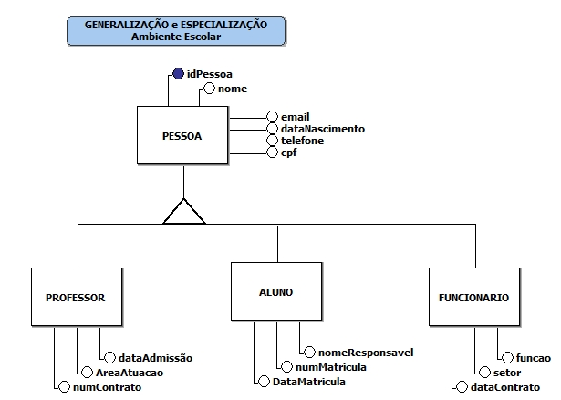

Modelo Lógico
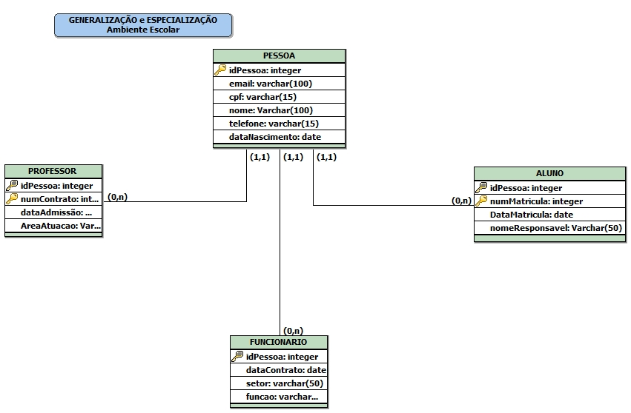

MODELO FÍSICO – SCRIPTS

TABELA PESSOA
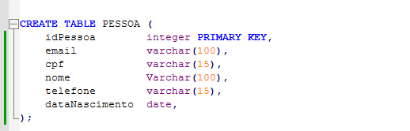
TABELA PROFESSOR
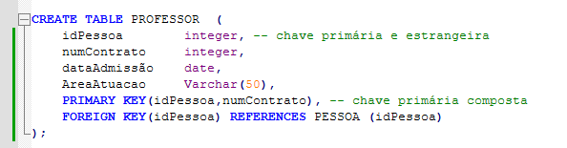
TABELA ALUNO
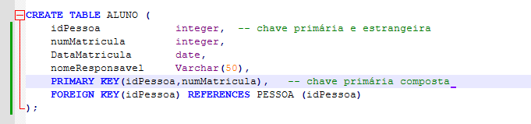
TABELA FUNCIONARIO
